**Adatbázis rendszerek I. BSc**

8. Gyak.

2022. 11. 14

**Készítette:**

Petró Balázs Bsc

Mérnökinformatikus

FO71M2

**Miskolc, 2022**

1. **feladat** Készítse el a Tulajdonos és az Autó táblákat

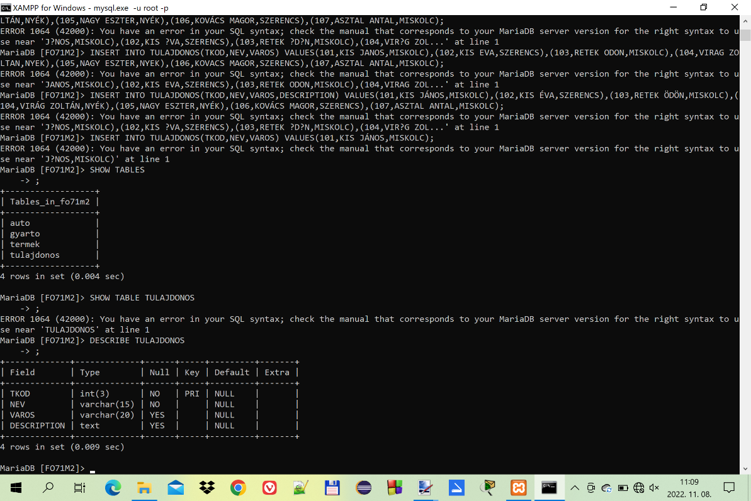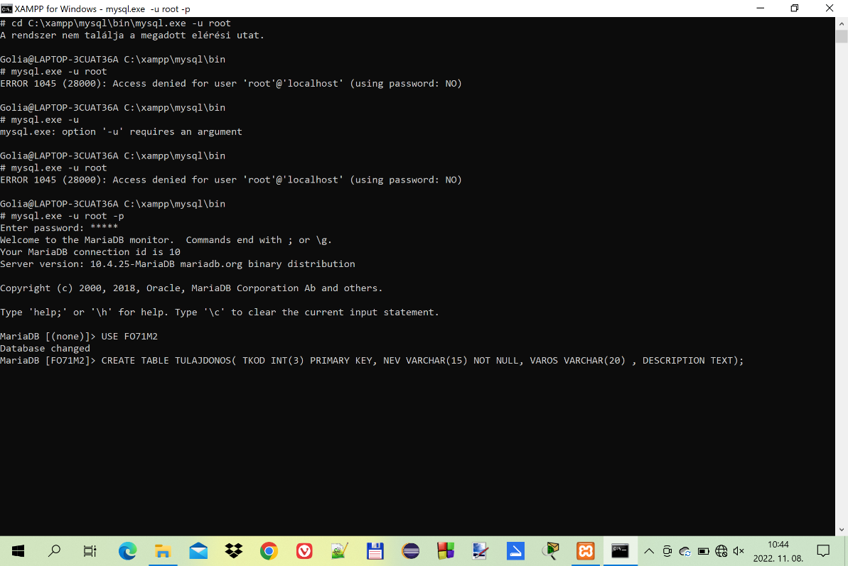

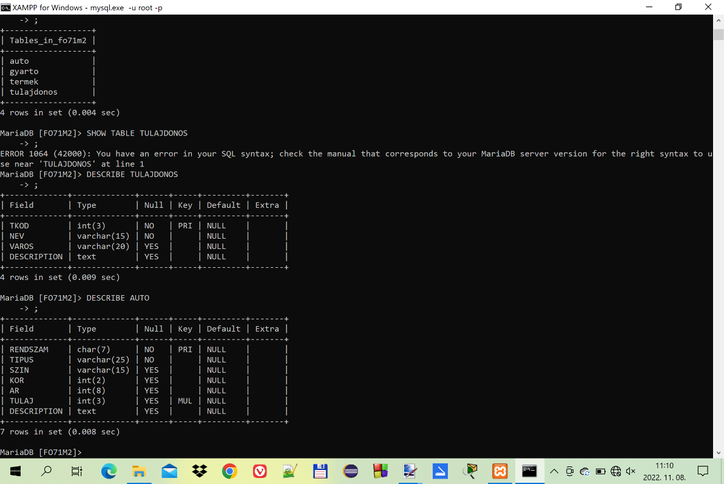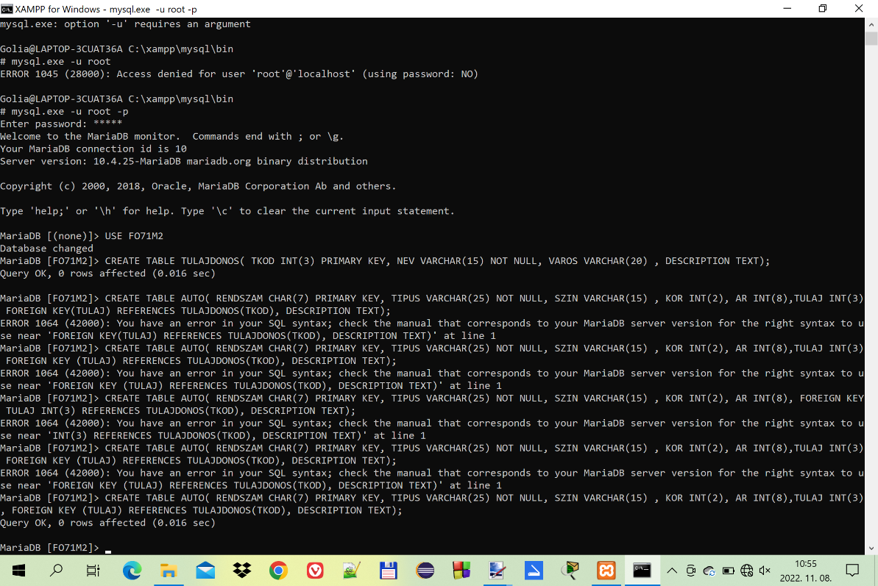

1.a feladat Töltse fel a Tulajdonos és Auto táblákat adatokkal!

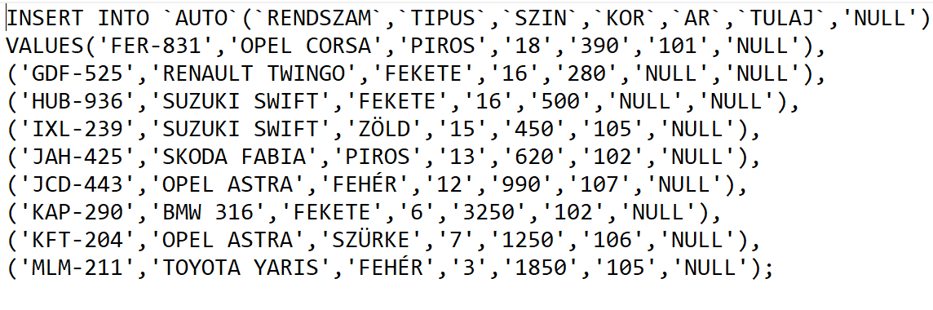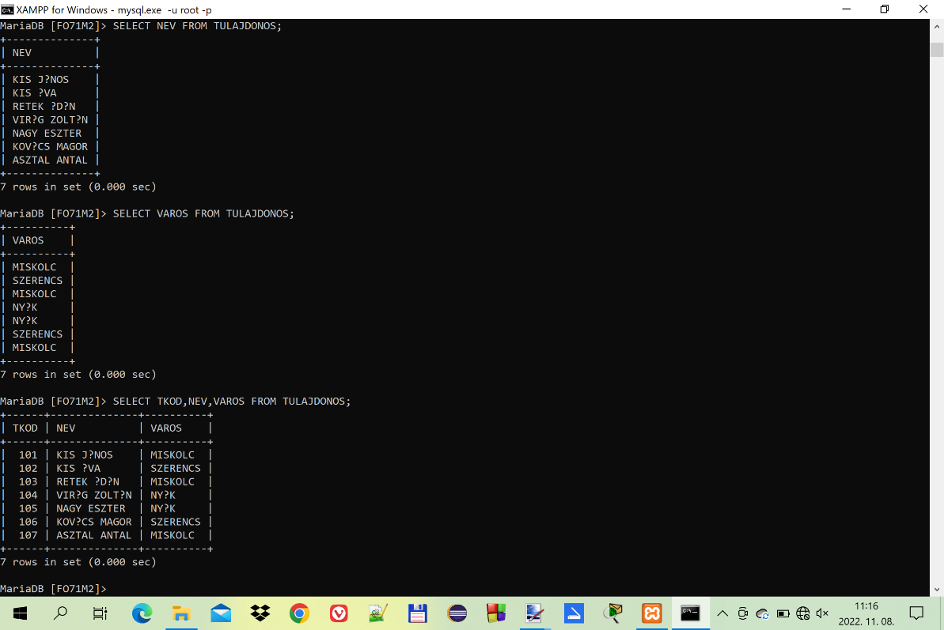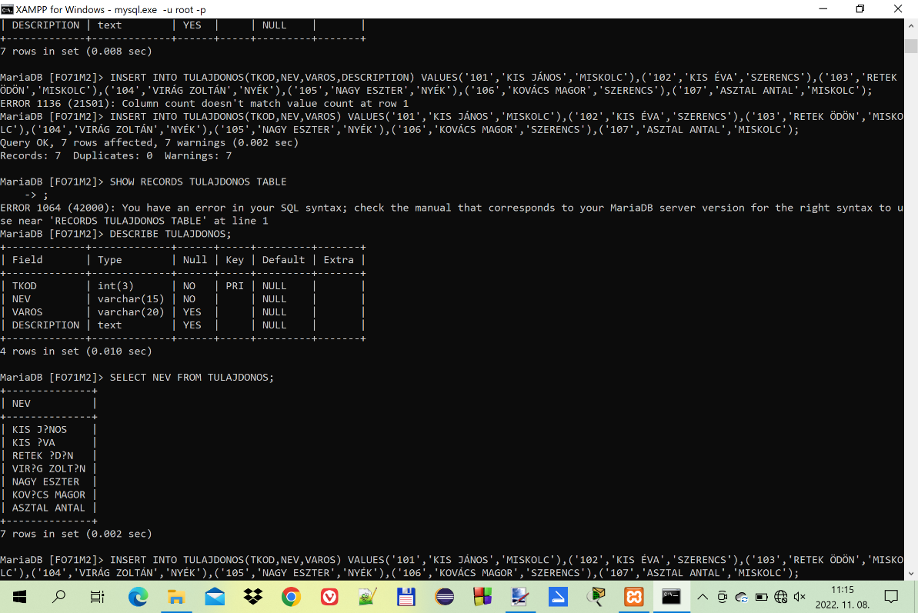

1.b feladat Kérdezze le - Lekérdezések!

A jegyzőkönyvbe kerüljön be a kérdés, az utasítás és az eredmény tábla is!

